第一单元提升练习
一、给加点的字选择正确的读音。
吹拂(fú fó) 堤岸(tī dī) 丝绦(tiáo tāo)
茁壮(chū zhuó) 一堆(duī tuī) 填土(tiān tián)
二、读拼音,写字词。
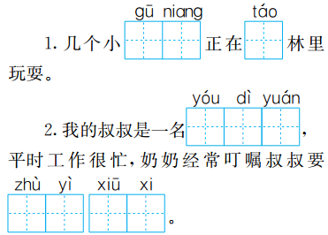
三、加上部首组成新字,再组词。
卯—( )—( )( )
直—( )—( )( )
土—( )—( )( )
永—( )—( )( )
四、修饰词语我来填。
( )的鲜花 ( )的礼物 ( )的日子 ( )的笑容
五、先把词语补充完整,再按要求填空。
A.五颜( )( ) B.碧空( )( )
C.引人( )( ) D.兴致( )( )
1.像A组词语这样含有数字的词语还有 、 。
2.像B组词语这样描写天气的词语还有 、 。
3.像D组词语这样ABCC式结构的词语还有 、 。
六、按要求写句子。
1.把诗句补充完整,再写出诗句的诗意。
不知细叶谁裁出, 。
诗意:
2.发挥想象,把下面的句子补充完整。
春天来了!我们看到了她,她在小草嫩绿的叶片上微笑;我们听到了她,她 ;我们闻到了她,她 ;我们触到了她,她 。
3.这是多么美好的礼物啊!(仿写感叹句)
多么 啊!
4.邓爷爷精心地挑选了一棵茁壮的柏树苗,小心地移入树坑,又挥锹填了几锹土。(仿写句子,连续运用至少三个动词)

七、结合本单元课文知识填空。
1.古诗回放。
(1)《村居》的作者是 ,前两句是: , 。
(2)默写《赋得古草原送别》:离离原上草， 。 ， 。
2.《找春天》一文中的孩子们找到了春天,发现她在 上荡秋千,在风筝尾巴上 ;在喜鹊、杜鹃嘴里叫,在桃花、杏花 ……
3.《开满鲜花的小路》中,鼹鼠先生收到 邮寄来的包裹,里面是 。
4.《邓小平爷爷植树》一课中,邓小平爷爷在 亲手栽种了一棵柏树。
八、阅读短文,完成练习。
(一)课内阅读。
春天像个害羞的小姑娘,遮遮掩掩,躲躲藏藏。我们(仔细 细心)地找哇,找哇。
小草从地下探出头来,那是春天的眉毛吧?
早开的野花一朵两朵,那是春天的眼睛吧?
树木(露出 吐出)点点嫩芽,那是春天的音符吧?
解冻的小溪叮叮咚咚,那是春天的琴声吧?
1.选择括号里恰当的词语。
2.仿照画横线的句子,续写句子。
,那是春天的 吗?
3.春天来了,你想到了哪些和春天有关的四字词语,试着积累些吧!

(二)课外阅读。
春天的美景
春天来了,带给大地一片勃勃生机。小花一朵一朵地盛开,有红的,有黄的,还有紫的,五彩缤纷,美丽无比;美丽的蝴蝶在空中飞舞,像是一朵会飞的花;忙碌的蜜蜂像辛勤的园丁,在花丛中采蜜。
春天的鸟儿特别活泼,唱的歌婉转动听;春天的阳光照在大地上,一片暖洋洋的;儿童的笑声和他们可爱的面孔给大地带来了欢悦。
1.这篇短文共有 个自然段。主要描写了 季的美丽景色。
2.在括号里填上合适的词语。
( )的蝴蝶 ( )的园丁
( )的面孔 ( )的蜜蜂
( )的歌声 ( )的花儿
3.短文是抓住小花、 、 、 、 、 以及儿童来描写的。
九、看图写话。
图上都有谁?他们在干什么?会说些什么?发挥你的想象,写一段话。
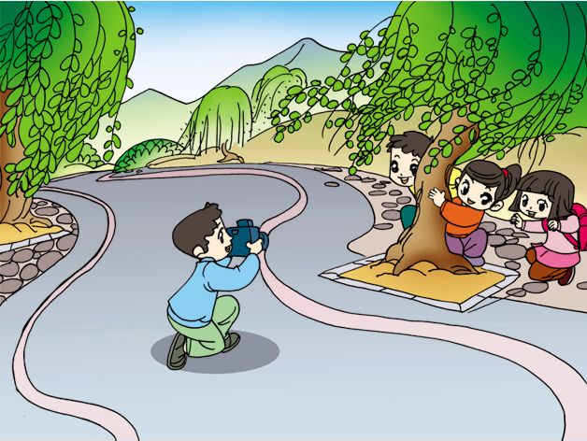

第一单元提升练习参考答案
一、 fú dī tāo zhuó duī tián
二、1.姑娘 桃 2.邮递员 注意 休息
三、木 柳 柳树 木 植 植树 口 吐 吐露 口 咏 歌咏
四、美丽 精美 难忘 满意
五、六色 如洗 注目 勃勃
1.一心一意 五湖四海
2.晴空万里 风和日丽
3.白发苍苍 小心翼翼
六、1.二月春风似剪刀 这细细的嫩叶是谁的巧手裁剪出来的呢?原来是那二月里温暖的春风,它就像一把灵巧的剪刀。
2.在燕子吟唱的歌曲里 在第一朵桃花的花瓣中散发着香气 在温暖的春风中向我们招手
3.妈妈的爱是 伟大
4.我刷完牙,洗完脸,坐到饭桌前开始吃饭。
七、1.(1)高鼎 草长莺飞二月天 拂堤杨柳醉春烟
(2)一岁一枯荣 野火烧不尽 春风吹又生
2.柳枝 摇哇摇 枝头笑
3.长颈鹿大叔 花籽
4.天坛公园
八、(一)1.仔细 吐出
2.柳树在风中摇动枝条 长发
3.春暖花开 春回大地 草长莺飞
(二)1.2 春
2.美丽 辛勤 可爱 忙碌 动听 鲜艳
3.蝴蝶 蜜蜂 鸟儿 阳光
九、提示:图中有四个小朋友,他们在春游。抓住春天景物的特点去想象即可。

